Художественно – эстетическое развитие
(Лепка)
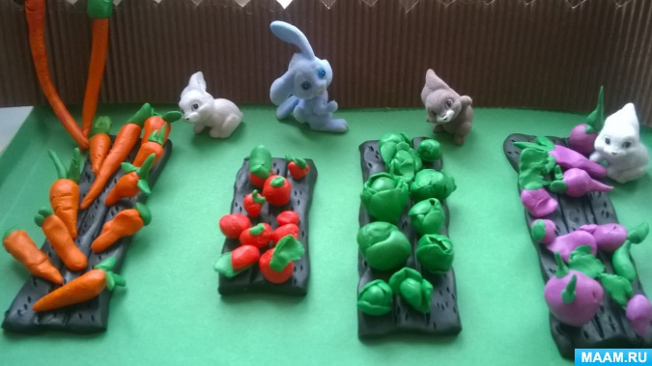
Вместе с детьми рассмотрите овощи.
( Разминает в руках кусок оранжевого пластилина и придает ему форму моркови, затем из зеленого пластилина лепит пучок и прикрепляет к моркови. Также делаем свеклу, огурец.)
Физкультминутка "Овощи"
Мы капусту рубим, рубим, /движения ребром ладони вверх-вниз/ Мы морковку трем, трем. /движения ладонями вперед-назад/
Мы морковку солим, солим, /круговые движения пальцами/
Мы морковку жмем, жмем. /сжимание ладоней в кулачки/

